Учитель математики МОУ Краснооктябрьской СОШ

Сафиуллина Людмила Николаевна

Приемы эффективного запоминания правил учащимися на уроках математики.
Люди получают за свою жизнь огромное количество информации, однако большую часть узнанного забывают. Многие мирятся с этим, считая, что хорошая память (особенно феноменальная) либо есть, либо ее нет. Но оказывается, что это совсем не так.
Рассмотрим, как можно использовать приемы эффективного запоминания правил посредством создания необычных, нестандартных, ассоциативных, положительных образов, при проведении учебных занятий по математике в 5-11 классах.
Память можно усовершенствовать, если развивать воображение и творческие способности. Исследования показывают, что работа разных видов памяти подчиняется общим законам.
Наиболее важные из них.
Закон осмысления: чем глубже осмысление запоминаемого, тем лучше оно сохраняется в памяти. Для хорошего запоминания удобно использовать ключевые слова, схемы, рисунки и таблицы.
Закон интереса: интересное запоминается легко.
Закон усиления первоначального впечатления: чем ярче первое впечатление от созданного образа, тем прочнее само запоминание.
Для лучшего запоминания с давних пор используются мнемотехнические приемы. Их суть заключается в том, что информация, которую необходимо запомнить, определенным образом структурируется. Например, дату французской революции – 1789 год – легко запомнить, если обратить внимание на последовательность цифр: 7,8,9.
Рассмотрим важнейшие принципы мнемотехники. В основе развитой памяти лежат два основных фактора – воображение и ассоциация. Для того чтобы запомнить что-то новое, вам необходимо соотнести это новое с чем-то, т.е. провести ассоциативную связь с каким-то уже известным фактором, призвав на помощь свое воображение. Ассоциация – это мысленная связь между двумя образами. Чем многообразнее и многочисленнее ассоциации, тем прочнее они закрепляются в памяти. Странные, нелогичные ассоциации способствуют лучшему запоминанию.
В 5-6 классах(учебники разных авторов)проходя тему: «Округление чисел» мы знакомим учащихся с приближённым значением числа и с правилом округления чисел. Ребята плохо понимают, когда и к чему надо прибавлять единицу при округлении до нужного разряда.
Удобно создать образ «маленьких» (0,1,2,3,4) и «больших» цифр (5,6,7,8,9). Затем отделить «забором» разряд, до которого число необходимо округлить. Напоминаем, что через «забор» могут перебраться только «большие» цифры. При этом цифра, стоящая перед забором, увеличивается на единицу.
73,2|81≈73,3; 15,93|42≈15,93. Эту запоминалку я использую лет пять. Хочется отметить , что теперь почти все учащиеся знают когда надо прибавлять единицу, а когда нет. Просто вовремя напомнить про «забор».
При изучении неравенств в 8 классе у учащихся появляется сложность заштриховать необходимую часть луча. Можно полностью избавиться от этой проблемы. Чтобы ребятам было понятнее, какую часть луча штриховать, дорисовываем знак неравенства до стрелки. Стрелка указывает направление штриховки. Пример
х -4 т.е. х -4

-4
Для эффективного запоминания правила необходимо привести созданную ассоциацию в движение. «Движение» помогает живо представить образ. Оно делает процесс запоминания не только простым, но и интересным. Ассоциации должны быть необычными, нестандартными, невероятными, смешными и нелепыми. Чем банальнее и скучнее будут ассоциации, тем они менее эффективны. И наоборот, чем абсурднее связь между элементами, тем она прочнее. Положительные и приятные образы запоминаются быстрее (они близки, доступны и понятны детям) и процесс запоминания приносит удовольствие.
Проблема заставить старшеклассников выучить табличные значения углов тригонометрических функций, чтобы использовать их при решении упражнений. Поэтому на уроке предлагаю своим ученикам притчу для запоминания значений синуса и косинуса углов в 30°, 45°, 60°.
-Пошли три дамы гулять. Первая дама, вторая дама и третья дама. Неожиданно пошёл дождь. Все дамы открыли зонтики, и одели по паре калош. Прогулка закончилась и первая дама, вторая дама и третья дама пришли домой. Они закрыли зонтики и сняли по паре калош.
На доске появляется таблица. В первой строке отмечаются градусные меры углов. Во второй – по порядку указываются номера дам. Затем изображаются корни – «зонтики», и «надеваются калоши» - в знаменателе пишутся двойки.
 | 30° | 45° | 60°
sin
cos
Восьмиклассники относятся к этой притче несерьёзно. А вот в 10 и 11 классе они же просят повторить «сказку» про дам и две трети ребят класса успешно ею пользуются на уроке.
При создании образов желательно использовать различные цвета.
Например в 5-6 классе в теме «Умножение десятичных дробей» используется правило «Чтобы перемножить две десятичные дроби, надо:
1) выполнить умножение, не обращая внимания на запятые;
2) отделить запятой столько цифр справа, сколько их стоит после запятой в обоих множителях вместе.
Почему- то дети часто забывают прибавлять количество знаков после запятой у второго множителя. Чтобы этого не происходило, я стала пользоваться цветным мелом при объяснении этой темы.
Создаётся образ: в примерах на умножение десятичных дробей цифры, которые стоят после запятой, выделяем другим цветом, т.к. необходимо сосчитать их количество. Затем с конца отделяем запятой столько цифр справа, сколько их стоит после запятой в обоих множителях вместе.
2,34
Х 5,6
_______
1404
1170
________
13,104

Записывая таким образом примеры на умножение десятичных дробей в течение урока, учащиеся легко справляются с домашним заданием, решая подобные примеры.
Создание ассоциаций всегда индивидуально. Феноменом человеческого мозга является умение видеть предмет, который исчез из поля восприятия. Видеть и воспроизводить яркие образы присуще детям. Есть дети, которые испытывают затруднения при изучении математики: абстрактные цифры, формулы и многое другое их часто пугают. Применяя образы, учащиеся с удовольствием занимаются математикой, так как обучение очень похоже на увлекательную игру.
В учебниках математики правила для заучивания длинные. Для тех учащихся, чья память плохо развита, эти правила заучить наизусть трудно. Система образов помогает понимать, с легкостью воспроизводить научную информацию. Учащиеся качественно усваивают знания, у них лучше развиваются творческие способности, процесс запоминания материала становится более эффективным, т.к. задействовано не только левое полушарие головного мозга, отвечающее за логическое мышление, но и правое, способствующее развитию образного мышления. Физиологи пришли к заключению, что при односторонней загрузке левого полушария головного мозга, ведающего речевыми функциями и абстрактным мышлением, уменьшается продуктивность умственного труда. Когда учение упирается только на логическое мышление, возможности мозга используются частично. Перенапряжение левой половины мозга оказывает тормозящее воздействие на его работу в целом. Активизация работы правого полушария представляет резерв повышения эффективности. Физиологи подчеркивают, что необходимо сочетать логическое мышление с образным.
Нововведением системы являются правила-образы в рисунках.
Изучив правило в учебнике, надо постараться увидеть его в рисунке, в образе. Приведем примеры.
В теме «Правило умножения одночлена на двучлен» (7кл) даётся определение – При умножении одночлена на двучлен надо одночлен умножить на каждый член двучлена и полученные произведения сложить. Для многих учащихся - это абракадабра. Чтобы как- то разобраться в этом правиле, математики нашей школы много лет практикуют следующее. Представляем что одночлен – это внук, двучлен – это бабушка и дедушка. Внук приходит к бабушке и дедушке в гости и здоровается: сначала с бабушкой, а потом с дедушкой.
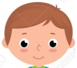 Х(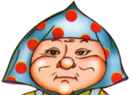 +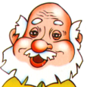)=
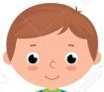Х 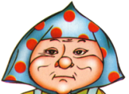 + 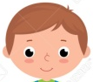 Х 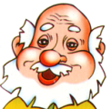.
Таким образом, становится понятным принцип умножения одночлена на многочлен: a ·(c + d)=ac + ad .

Результаты сравнительного анализа показывают, что в классах, где был использован данный прием запоминания правил, качество знаний возросло в среднем на 21 %.
«Гораздо больше людей сомневаются в своей памяти, чем доверяют ей. Чем меньше доверяют, тем меньше хотят ею пользоваться. Чем меньше пользуются, тем меньше она работает и, как следствие, доверяют ей еще меньше. Казалось бы, это замкнутый круг, но ситуацию можно изменить, если в своей работе использовать следующие положительные утверждения:
• Все люди имеют память.
• Память – это функция мозга.
• Мозг работает, как и другие органы, а значит, его можно тренировать.»

---
Для ссылок:
Кутасова Л. С., Таныгина З. С. Новые приемы эффективного запоминания правил учащимися. // Интернет-журнал "Эйдос". - 2006. - 1 сентября. http://www.eidos.ru/journal/2006/0901-17.htm. - В надзаг: Центр дистанционного образования "Эйдос", e-mail: list@eidos.ru.

Создание ассоциаций всегда индивидуально. Система образов, которую можно применять на уроках математики, состоит не только из мнемотехники, но и из системы образов «Эйдос».
«Эйдос» в переводе с греческого языка – яркий образ. Отсюда и название одного из направлений психообразной культуры – эйдетизм. Эйдетизм – это разновидность образной памяти, связанной с таким феноменом человеческого мозга, как умение видеть предмет, который исчез из поля восприятия.
Эйдетизм присущ детям. Все методы обучения очень похожи на увлекательную игру. Есть дети, которые испытывают затруднения при изучении математики: абстрактные цифры, формулы и многое другое их часто пугают. Применяя образы, учащиеся с удовольствием занимаются математикой.
В учебниках математики правила для заучивания длинные. Для тех учащихся, чья память плохо развита, эти правила заучить наизусть трудно. Система образов помогает понимать, с легкостью воспроизводить научную информацию. Учащиеся качественно усваивают знания, у них лучше развиваются творческие способности, процесс запоминания материала становится более эффективным, т.к. задействовано не только левое полушарие головного мозга, отвечающее за логическое мышление, но и правое, способствующее развитию образного мышления.
Физиологи пришли к заключению, что при односторонней загрузке левого полушария головного мозга, ведающего речевыми функциями и абстрактным мышлением, уменьшается продуктивность умственного труда. Когда учение упирается только на логическое мышление, возможности мозга используются частично. Перенапряжение левой половины мозга оказывает тормозящее воздействие на его работу в целом. Активизация работы правого полушария представляет резерв повышения эффективности. Физиологи подчеркивают, что необходимо сочетать логическое мышление с образным.
Нововведением системы являются правила-образы в рисунках.
Изучив правило в учебнике, надо постараться увидеть его в рисунке, в образе. Приведем примеры .
Тема: Сложение и вычитание десятичных дробей (5 класс).
Правило для заучивания в учебнике сформулировано следующим образом:
Чтобы сложить (вычесть) десятичные дроби, нужно:
1) уравнять в этих дробях количество знаков после запятой;
2) записать их друг под другом так, чтобы запятая была записана под запятой;
3) выполнить сложение (вычитание), не обращая внимания на запятую;
4) поставить в ответе запятую под запятой в данных дробях.
Образ: запятая – это капля, которая стекает с лейки.
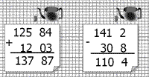
Тема: Умножение десятичных дробей (5 класс).
Чтобы перемножить две десятичные дроби, надо:
1) выполнить умножение, не обращая внимания на запятые;
2) отделить запятой столько цифр справа, сколько их стоит после запятой в обоих множителях вместе.
Образ: в примерах на умножение десятичных дробей цифры, которые стоят после запятой, выделяем другим цветом, т.к. необходимо сосчитать их количество.
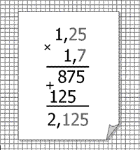

Тема: Деление на десятичную дробь (5 класс).
Чтобы разделить число на десятичную дробь, надо:
1) в делимом и делителе перенести запятую вправо на столько цифр, сколько их после запятой в делителе;
2) после этого выполнить деление на натуральное число.
Образ: запятые – это две обезьяны. У второй обезьяны (в делителе) есть цель – достать банан, который лежит за последней цифрой. Она пытается достать банан, в свою очередь первая обезьяна (в делимом) повторяет действия второй обезьяны, т.е. перепрыгивает через столько цифр, через сколько перепрыгнула вторая.
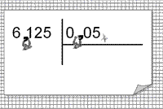

Тема: Округление чисел (5 класс).
Если первая отброшенная или замененная нулем цифра равна 5, 6, 7, 8 или 9, то стоящую перед ней цифру увеличивают на 1.
Если первая отброшенная или замененная нулем цифра равна 0, 1, 2, 3 или 4, то стоящую перед ней цифру оставляют без изменения.
Образ: цифры 0, 1, 2, 3, 4 называем «маленькими», а 5, 6, 7, 8, 9 – «большими». Отделяем забором разряд, до которого число необходимо округлить. Через забор могут перебраться только «большие» цифры, при этом цифра, стоящая перед забором, увеличивается на единицу.
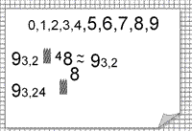
Образ: при переводе одних единиц измерения (длины, площади, объема) в другие рисуем стрелки, по которым передвигается человечек. Двигаясь по стрелке, он собирает нули, а двигаясь против стрелки – отдает нули.
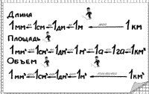
Тема: Сложение чисел с разными знаками.
Чтобы сложить два числа с разными знаками, надо:
1) из большего модуля слагаемых вычесть меньший;
2) поставить перед полученным числом знак того слагаемого, модуль которого больше.
Тема: Сложение отрицательных чисел.
Чтобы сложить два отрицательных числа, надо:
1) сложить их модули;
2) поставить перед полученным числом знак «-».
Образ: черные шашки – это отрицательные числа, белые шашки – положительные. Правила игры: шашка одного цвета «съедает» шашку другого цвета. Выигрывает тот, шашек какого цвета осталось больше
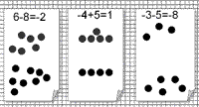
Тема: Приведение дробей к общему знаменателю.
Чтобы привести дроби к общему знаменателю, надо:
1) найти наименьшее общее кратное знаменателей этих дробей, оно и будет их наименьшим общим знаменателем;
2) разделить наименьший общий знаменатель на знаменатели данных дробей, т.е. найти для каждой дроби дополнительный множитель;
3) умножить числитель и знаменатель каждой дроби на ее дополнительный множитель.
Образ: рисуем домики, обращаем внимание на дополнительные множители, которые сидят на крыше
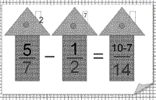
Тема: Решение уравнений.
Корни уравнения не изменяются, если какое-нибудь слагаемое перенести из одной части уравнения в другую, изменив при этом его знак.
Образ: знак «=» – это река, а знак слагаемого «+» или «-» это одежда. Слагаемое переплывает реку и меняет сырую (например, плюсовую) одежду на сухую (минусовую)
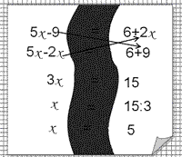
Тема: Модуль числа.
Модуль числа не может быть отрицательным. Для положительного числа и нуля он равен самому числу, а для отрицательного - противоположному числу.
Образ: модуль – это баня, а знак «минус» - грязь. Оказываясь под знаком модуля, отрицательное число «моется» и выходит без знака «минус» - чистым. В бане могут «мыться» (т.е. стоять под знаком модуля) как положительные, так и отрицательные числа.
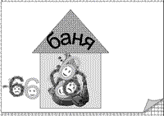

Тема: Подобные слагаемые.
Чтобы сложить (или говорят: привести) подобные слагаемые, надо сложить их коэффициенты и результат умножить на общую буквенную часть.
Образ: рисуем лица. Девочек «складываем» с девочками, мальчиков - с мальчиками.
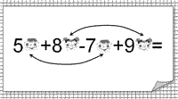
Образ: Когда начинаем изучать неравенства, то у учащихся появляется сложность заштриховать необходимую часть луча. Чтобы ребятам было понятнее, какую часть луча штриховать, дорисовываем знак неравенства до стрелки. Стрелка указывает направление штриховки.
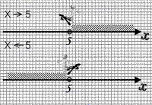
Синусом острого угла в прямоугольном треугольнике называется отношение противолежащего катета к гипотенузе. Косинусом острого угла в прямоугольном треугольнике называется отношение прилежащего катета к гипотенузе.
Образ: у синуса буква «и» меняется на букву «о», косинуса, буква «о» меняется на букву «и».
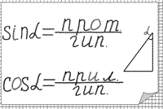
Образ: для запоминания значения синуса и косинуса для углов 30, 45 и 60 градусов запоминаем числа: для синуса1, 2, 3, а для косинуса- 3, 2, 1, везде в знаменателе 2, а в числителе знак «корень», но т.к. квадратный корень из 1 равен 1, то у 1 – знак «корень» не пишем.
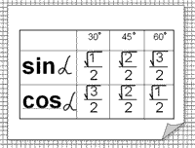
Образ: особую роль играют «человечки» («положительный» и «отрицательный»), позволяющие наглядно моделировать «Математическое сложение положительных и отрицательных чисел » в 6 классе.
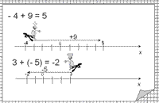
Тема «Проценты»
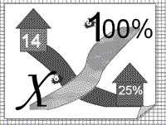
Ассоциативные образы помогают прочно усваивать изучаемый материал, быстро вспоминать правило. Ученикам достаточно назвать ключевое слово, например, «обезьяна», как они вспоминают правило деления десятичных дробей; слово «забор» подсказывает правило округления десятичных дробей. Результаты сравнительного анализа показывают, что в классах, где был использован данный прием запоминания правил, качество знаний возросло в среднем на 10 %.
Гораздо больше людей сомневаются в своей памяти, чем доверяют ей. Чем меньше доверяют, тем меньше хотят ею пользоваться. Чем меньше пользуются, тем меньше она работает и, как следствие, доверяют ей еще меньше. Казалось бы, это замкнутый круг, но ситуацию можно изменить. В своей работе мы используем следующие положительные утверждения:
• Все люди имеют память.
• Память – это функция мозга.
• Мозг работает, как и другие органы, а значит, его можно тренировать.
• Чем чаще вы обращаетесь к памяти, тем легче информация удерживается и сохраняется в ней.
---
Для ссылок:
Кутасова Л. С., Таныгина З. С. Новые приемы эффективного запоминания правил учащимися. // Интернет-журнал "Эйдос". - 2006. - 1 сентября. http://www.eidos.ru/journal/2006/0901-17.htm. - В надзаг: Центр дистанционного образования "Эйдос", e-mail: list@eidos.ru.

